**Сообщение к уроку «Физическая картина мира»**

**Работу выполнила: ученица 11 класса Кардаполова Светлана(2014г)**

**Космология**

Космология - физическое учение о строении и эволюции Вселенной как единого целого. Космология находится на стыке астрономии, теории гравитации и физики элементарных частиц.

Ученые, благодаря которым, космология сформировалась, как единое учение:

**Уильям Фридрих Вильгельм Гершель**

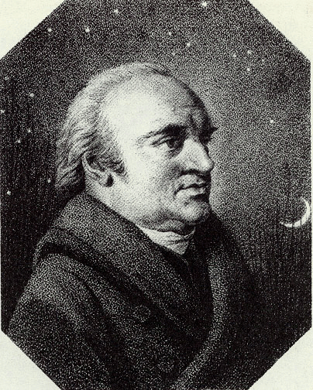

В. Гершель – английский астроном, основоположник звёздной астрономии. В 1789 г. он построил крупнейший по тому времени 12-метровый рефлектор с диаметром зеркала 122 см. В 1781 г. Гершель открыл планету Уран. Гершель разработал новый метод изучения строения звёздной системы, основанный на статистических подсчётах звёзд в разных участках неба. Применив этот метод, он впервые установил, что все наблюдаемые звёзды составляют огромную сплюснутую систему – Млечный Путь. К 1802 г. Гершель открыл более 2 тыс. новых туманностей, а также сотни новых визуально-двойных звёзд. Главная его задача - изучение строения Галактики. Он доказал, что Солнце движется по направлению к созвездию Геркулеса. В 1800 г. открыл инфракрасную, невидимую часть Солнца.

**Александр Александрович Фридман**



А.Фридман,

А.Эйнштейн,

Э.Хаббл,

Дж.Гамов

Уильям Фридрих

* Александр

Правильная релятивистская космологическая теория была построена петроградским математиком в 1922-1924 гг. Решив уравнения эйнштейновской теории гравитации с учетом космологического принципа, Фридман показал, что Вселенная не может быть неизменной, в зависимости от начальных условий она должна либо расширяться, либо сжиматься.

Он же впервые дал правильную по порядку величины оценку возраста Вселенной. Но самым важным было то, что при применение физической теории к такому объекту, как Вселенная в целом возникали дополнительные трудности, обусловленные парадоксальностью самого предмета исследования. Наконец, впечатляющим достижением русского ученого было то, что он впервые за последние две тысячи лет отбросил догму о неизменности Вселенной. Вывод Фридмана был настолько необычен, что сам Эйнштейн сначала не согласился с ним. Однако некоторое время спустя Эйнштейн понял, что ошибался сам, и через печать признал правоту русского математика.

**Альберт Эйнштейн  
 *(1879-1955***

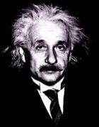

Эдвин

Современная теория гравитации (общая теория относительности, сокращенно ОТО) была создана в 1915 году. Согласно этой теории, под воздействием массы и энергии тел пространство (точнее говоря, пространство-время) искривляется, что, в свою очередь, приводит к искривлению траекторий тел, и воспринимается нами как проявление тяготения. Сразу же после возникновения СТО ее создатель попытался применить ее ко Вселенной в целом, но эта попытка оказалась безуспешной.

**Джордж Гамов**

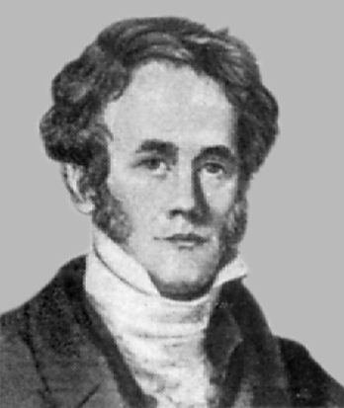

Работал преподавателем физики и метеорологии в артиллерийской школе имени Красного Октября. Полный курс физико-математического факультета Гамов завершил в декабре 1924 г. Он решил перейти к чисто теоретической деятельности. Научным руководителем его становится профессор Ю.А. Крутков. В 1928 г. Гамов был направлен на научную стажировку в Геттинген, центр развития квантовой механики.

Здесь Гамов пишет статью, опубликование которой в 1928 г. сделало его имя известным миру физиков. В этой работе Гамов применил квантовую механику для объяснения взаимодействия - a частиц с ядром атома. Результатом стало новое представление о потенциальном барьере атомных ядер (туннельный эффект). Уехав в июне 1928 г. за рубеж аспирантом, Гамов возвратился в Ленинград в мае 1929 г. получившим известность ученым.

Ученый работал также физиком в Радиевом институте и в Ленинградском физико-техническом институте (ЛФТИ). В конце 1934 г. получил должность профессора в Вашингтонском университете.

К середине 1936 г. Гамов и Теллер совместно установили так называемое правило отбора в теории бета-распада. Начиная с 1938 г., основным направлением исследований Гамова стало использование методов ядерной физики для интерпретации процессов звездной эволюции.

Ученый первым начал рассчитывать модели звезд с термоядерными источниками энергии, исследовал эволюционные треки звезд. Совместно с М.Шёнбергом в 1940-1941 гг. Гамовым была установлена роль нейтрино в резком увеличении светимости при взрывах новых и сверхновых звезд. В 1942г. Гамов проводил работу по изучению детонации и ударных волн при взрывах разных типов. В 1946-1948 гг. им была разработана теория образования химических элементов путем последовательно нейтронного захвата и модель "горячей Вселенной". В этот же период он высказал гипотезу движения материи Вселенной вокруг отдаленного центра вращения. С 1956 г. Гамов стал профессором Университета штата Колорадо и являлся членом Академии искусств и наук США, Международного астрономического союза, Американского физического общества и ряда других научных обществ и академий. Умер он на 65-м году жизни

**Эдвин Хаббл**

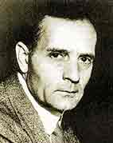

Эдвин Хаббл родился 20 ноября 1889 г. В 1906г. Эдвин окончил школу. В 16 лет поступил в Чикагский университет.  
После окончания университета на 3 года уехал в Англию для продолжения образования. Летом 1913 года Эдвин возвратился на родину. Хаббл вернулся в Чикагский университет, где в Йорской обсерватории подготовил диссертацию на степень доктора философии.

В своей работе он исследовал слабые спиральные туманности. Хаббл получил приглашение работать в обсерватории, где начал изучать туманности. В 1923 г. приступил к наблюдениям туманности в созвездии Андромеды. В 1929г. Представил небольшую заметку под названием «О связи между расстоянием и лучевой скоростью в не галактических туманностей» в «Труды» национальной академии наук США. По данным Хаббла, коэффициент в К-члене составлял около 500 км/с на каждый мегапарсек.  
Хаббл становится одним из известнейших астрономов мира. В 1935г. Хаббл и физик Р.Толмен попытались рассмотреть природу красного смещения, исходя из подсчетов галактик. После войны Хаббл был отстранен от активной работы на двухсотдюймовом рефлекторе, окончательно вступившем в строй в 1949 г. 28 сентября 1953 г. Хаббл умер.

**Эллиптические галактики**.

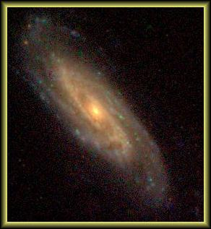

.

Эллиптические галактики составляют 25% от общего числа галактик высокой светимости. Их принято обозначать буквой Е.

**Спиральные галактики**

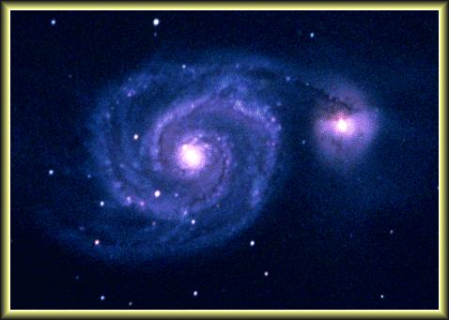

Спиральные галактики по внешнему виду напоминают чечевицу или двояковыпуклую линзу. Обозначаются буквой S.

**Квазары**.

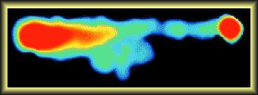

Квазар излучает столько энергии, сколько могли бы излучать десятки галактик, собранных вместе. И при этом квазары выглядят точечными звездообразными объектами, за что они и получили свое имя: квазизвездные радиоисточники.

**Другие типы галактик**

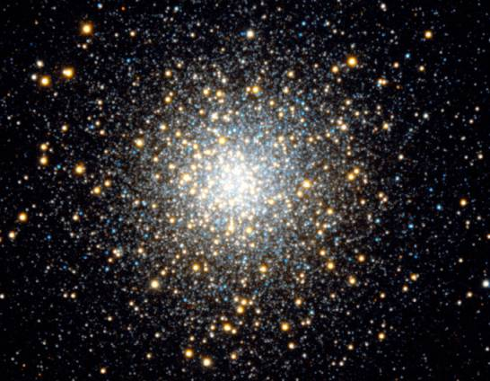

У некоторых спиральных систем в центральной части имеется почти прямая звездная перемычка бар (SBc). Линзовидные галактики это промежуточный тип между спиральными и эллиптическими.У них есть балдж, гало и диск, но нет спиральных рукавов. Такие галактики обозначаются SO. Среди всех звездных систем их примерно 20%.

**Карликовые галактики**

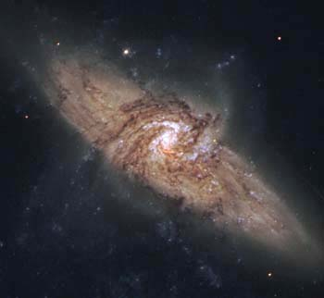

Встречаются среди галактик и карликовые, которые не вписываются в классификацию Хаббла. Они в несколько десятков раз меньше по размерам и массе, чем нормальные галактики. Их обозначают буквой d,карликовые эллиптические dE, карликовые сфероидальные dsph, карликовые неправильные dIr и карликовые голубые компактные галактики dBCG.

**Неправильные галактики**

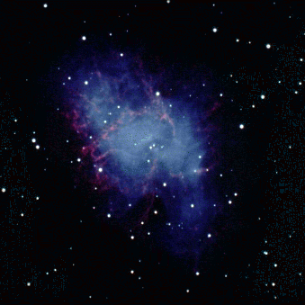

В этих галактиках содержится много газа до 50% их общей массы.

К данному классу относятся около 5% всех известных звездных систем. Обозначают Ir.

**Теория большого взрыва**

Теория большого взрыва предполагает, что Вселенная начала существование около 15млрд. лет назад.

Вселенная постоянно расширяется, сейчас ее радиус составляет около 15млрд. световых лет. Известная вселенная включает 10млрд. Галактик.

В наши дни теория Большого взрыва является самой распространенной теорией объясняющей происхождение вселенной.